
Home:

Sobre a Resolvver

Perguntas Frequentes

Simule seu caso

Blog

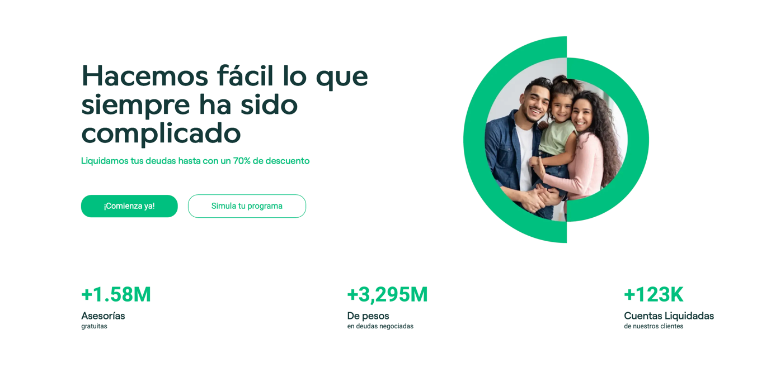

Headline:

Resolva suas dívidas de forma leve

Subheadline

— e ganhe fôlego para recomeçar.

Botao 1:

Comece já

Botao 2

Simule seu caso
+ 600mil
clientes atendidos

+7 anos
de experiência

+R$1bi
em dívidas liquidadas

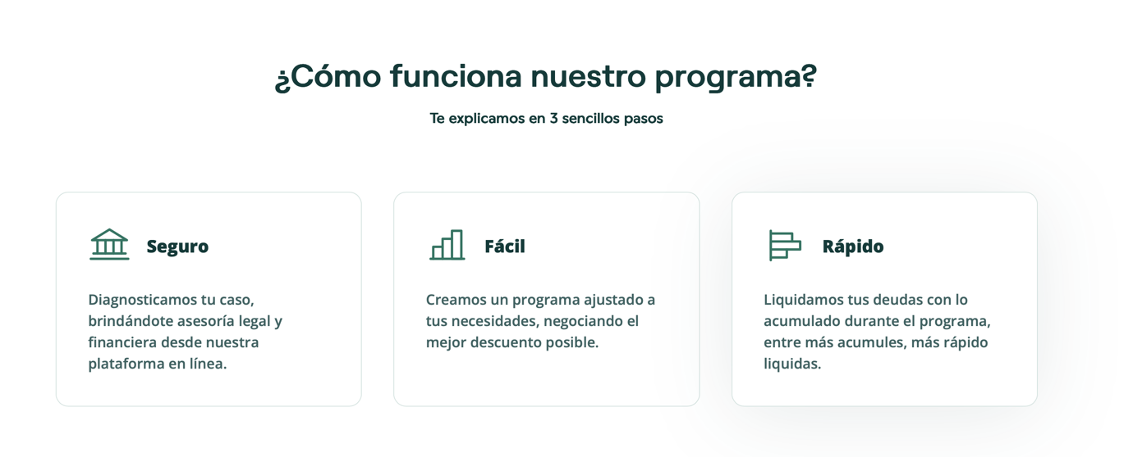

Como funciona?

Saia das dívidas mais rápido do que você imagina

Passo 1 — Você informa suas dívidas
Pode ser cartão, empréstimo, contas atrasadas, boleto… tudo!

Passo 2 — Nós juntamos e negociamos
Falamos com os seus credores e buscamos as melhores condições, com descontos que podem chegar a 90%

Passo 3 - Você recebe um plano leve e ganha tempo

Reunimos todas as suas dívidas em um único plano, parcelado em até 5 anos, com carência de até 6 meses para começar a pagar

Passo 4 — Estamos com você até o fim
Você acompanha tudo em tempo real através do aplicativo Resolvver com suporte sempre que precisar, do começo ao fim.

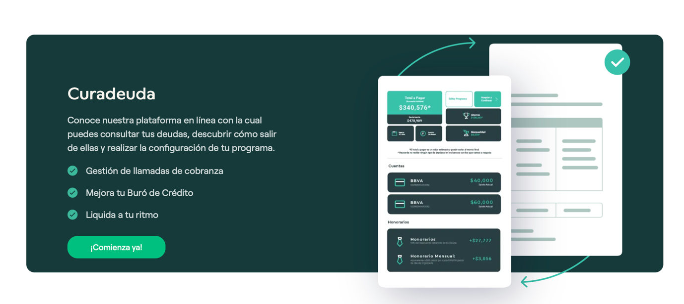

Acompanhe tudo em tempo real no App Resolvver.
Veja status das negociações, etapas e atualizações

- Atendimento humano
- Especialistas em renegociação e direito do consumidor e bancário
- Processo acompanhado pelo app
- Transparência em cada etapa

Botao: Começar já

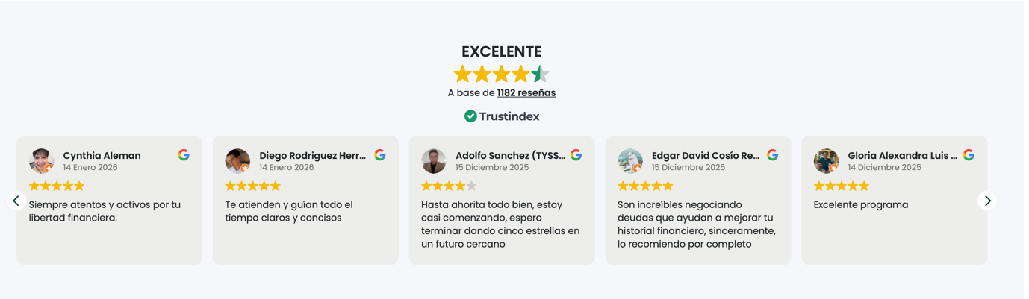

Histórias reais de quem voltou a ter crédito

Resultados verdadeiros de pessoas que recuperaram seu crédito com o apoio da nossa equipe.

Maria Aparecida Santos — Salvador/BA
“Eles conseguiram resolver todas as minhas dívidas. Recebi todo suporte e foi tudo transparente do início ao fim.”
José Roberto Ferreira — Caucaia/CE
“Eu consegui limpar o nome e isso mudou completamente minha tranquilidade.”
Maria Silvia Machado — Aparecida de Goiânia/GO
“O que mais gostei foi a clareza: eu sabia exatamente o que estava acontecendo em cada etapa.”
Carlos Eduardo Nogueira — Parnamirim/RN
“Consegui recuperar meu crédito aos poucos e voltei a fazer planos sem preocupação.”
Sandra Cristina Lima — Porto Alegre/RS
“Meu mês deixou de ser sufoco. Consegui 85% de desconto na minha dívida e recuperar meu crédito.”
Paulo Henrique Oliveira — Belo Horizonte/MG
“Eu senti que minha vida financeira foi restaurada. O atendimento é humano e honesto.”
Gislaine Dias — São João de Meriti/RJ
“Minhas dívidas reduziram cerca de 70% e eu finalmente consegui respirar.”
Alex Medeiros Guerra — São José/SC
“A parcela mensal que era descontada direto do meu benefício caiu aproximadamente 80%, e voltou a sobrar dinheiro no fim do mês.”
João Carlos Ferreira — Paço do Lumiar/MA
“Antes faltava dinheiro no fim do mês, mas agora, com prazo e valor pequeno para pagar, ganhei a chance de me reorganizar.”
Maria Helena Souza — Recife/PE
“Consegui reduzir minha dívida em mais de 60% e passei a pagar parcelas que cabem no meu orçamento. Hoje sei que estou no caminho certo.”
Renata Alves de Moura — Jaboatão dos Guararapes/PE
“Eu já tinha tentado renegociar sozinha e não consegui. Com o suporte certo, tudo ficou claro e hoje minhas finanças estão organizadas.”
Carlos Alberto Nogueira — Betim/MG
“Eu achava que não ia sair daquela situação. Hoje minha vida financeira está no lugar e eu durmo em paz.”
Ana Paula Ribeiro — Camaçari/BA
“Eu tinha medo de cair em promessa vazia, mas tudo foi explicado com clareza e me senti segura do começo ao fim.”
Alcir Carvalho dos Santos — Atibaia/SP
“Meu nome estava sujo e isso me travava, mas decidi confiar. Consegui limpar o nome e recomeçar.”
Bianca Rocha Maymi — Gravataí/RS
“Eu sentia vergonha das minhas dívidas. Fui tratada com respeito e consegui recuperar minha dignidade financeira.”
Wagner Saboia — Campinas/SP
“Eles são excelentes em negociar dívidas e ajudam a melhorar o histórico financeiro. Recomendo muito.”
Patrícia Gomes Barbosa — Nova Iguaçu/RJ
“Eu me sentia perdida com várias dívidas. Agora está tudo reunido em um plano e ficou muito mais leve.”
Ricardo Mendes Silva — Natal/RN
“Eu já não acreditava que meu crédito voltaria, mas eles conseguiram um acordo que parecia impossível.”
Luciana Martins Costa — Cambé/PR
“Antes era só preocupação e cobrança. Hoje tenho clareza, acompanhamento e uma solução de verdade.”
Eduardo Henrique Farias — São Paulo/SP
“Eu sempre achei que renegociação fosse enrolação, mas aqui tudo foi objetivo. Resolvi minhas dívidas e voltei a ter controle.”
Jade Luiza Bolsoni — Pelotas/RS
“Depois de anos fazendo uma dívida para pagar a outra, finalmente encontrei ajuda. Hoje estou livre das dívidas.”

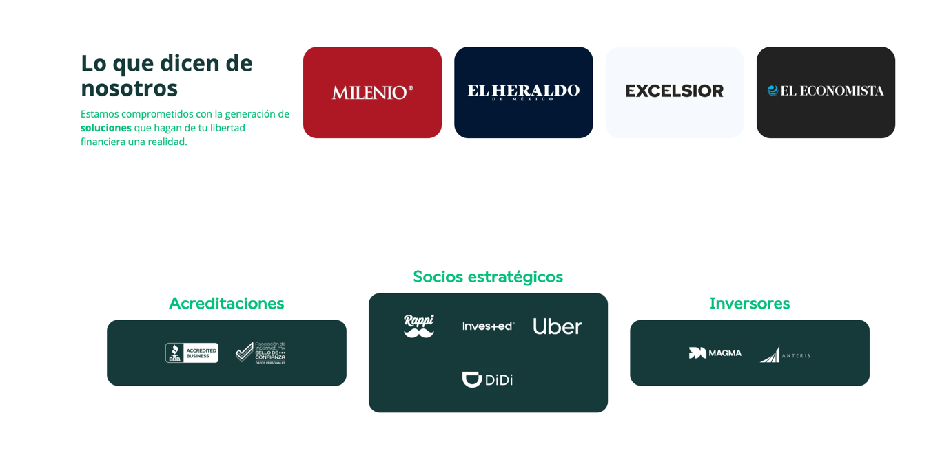

Estamos na mídia!

Estamos comprometidos com a geração de soluções que façam da sua liberdade financeira uma realidade!

Nosso parceiros

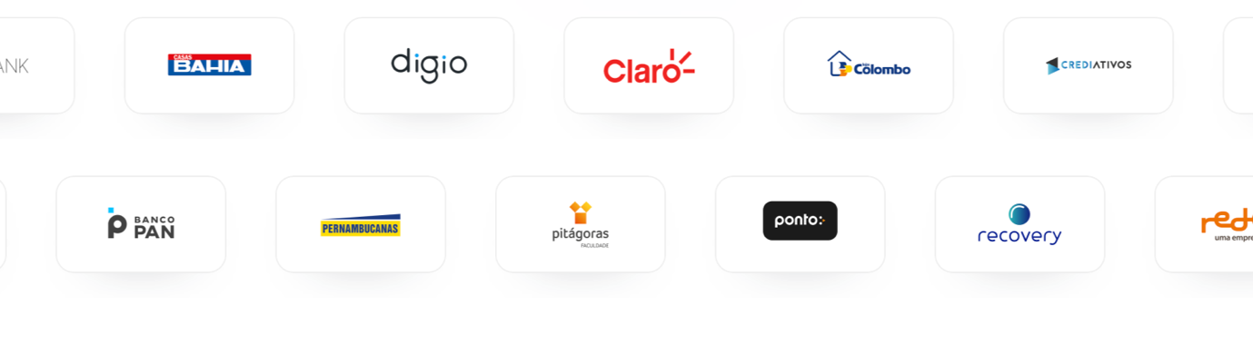

Acreditações
Selo do procon



Sobre a Resolvver

Perguntas Frequentes

Blog

Contato

Resolvver ® 2026 | Todos os direitos reservados. Termos de uso | Política de Privacidade

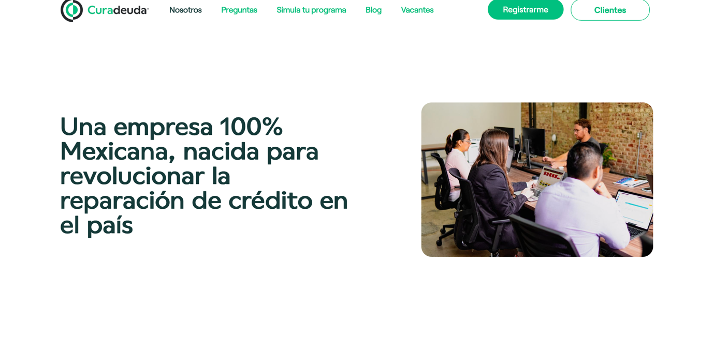

Ajudamos as pessoas a alcançar o bem-estar financeiro

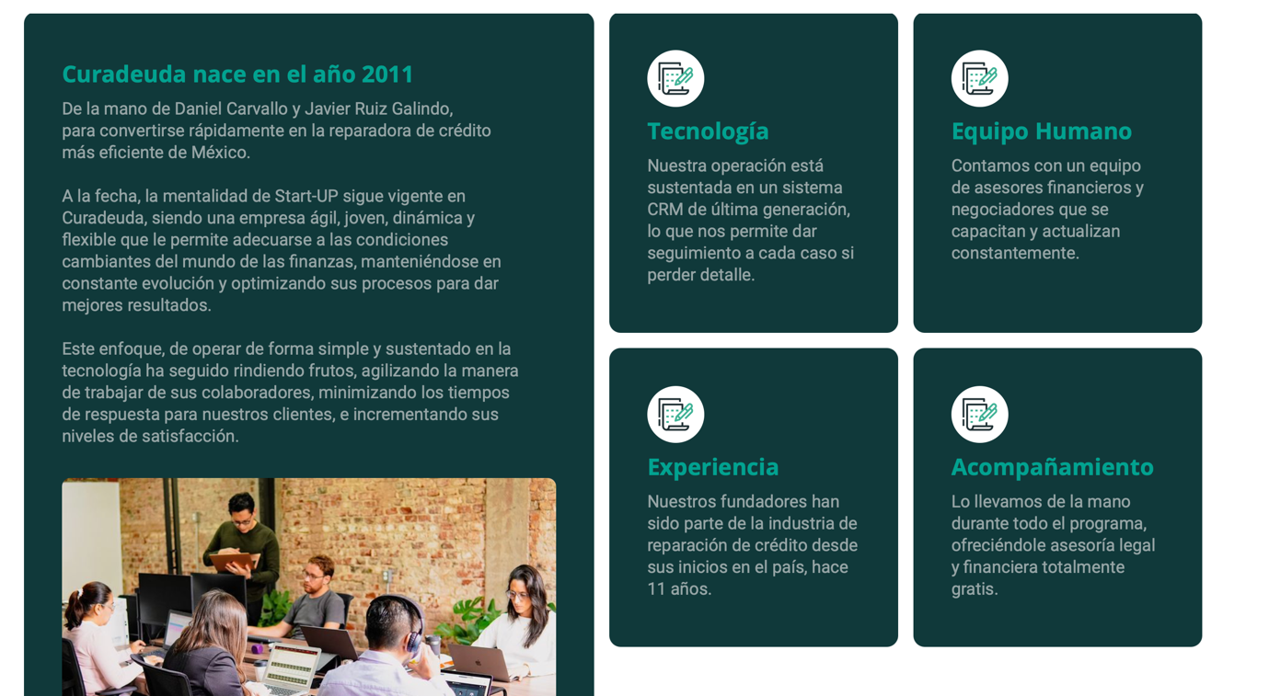

Seu futuro sem dívidas começa aqui

A Resolvver é uma empresa que atua na área do bem-estar financeiro e ajuda, todos os anos, mais de 185 mil pessoas a tomar melhores decisões financeiras.

Dívidas podem colocar qualquer pessoa sob pressão — e é comum sentir vergonha e se isolar. Você não precisa passar por isso sozinho.
Na Resolvver, o atendimento é humano, discreto e fácil de entender. Analisamos sua situação, explicamos as possibilidades de renegociação e reestruturação de dívidas em linguagem simples e conduzimos o processo com especialistas em finanças e direito do consumidor/bancário, buscando as melhores condições possíveis para o seu caso.
Aqui, a prioridade é clareza e segurança: você entende o que está sendo feito, por quê e quais são os próximos passos. E, durante o processo, você acompanha tudo pelo aplicativo, com atualizações em tempo real, além do suporte humano em diferentes canais.
Se fizer sentido para você, seguimos com um plano compatível com o seu orçamento — com transparência, respeito e sem promessas irreais.

Tecnologia
Nossa operação é sustentada por tecnologia de última geração, garantindo acompanhamento de cada caso com precisão e alta performance

Equipe humana
Temos uma equipe de consultores financeiros, advogados especialistas e negociadores que se capacita e se atualiza continuamente.

Segurança
Com mais de 600 mil clientes atendidos e mais de R$ 1 bilhão em dívidas reduzidas, a Resolvver traz método, eficácia e segurança ao processo.

Acompanhamento
Acompanhamos você em todas as etapas, com orientação financeira e jurídica do inicio ao fim, até você sair das dívidas.

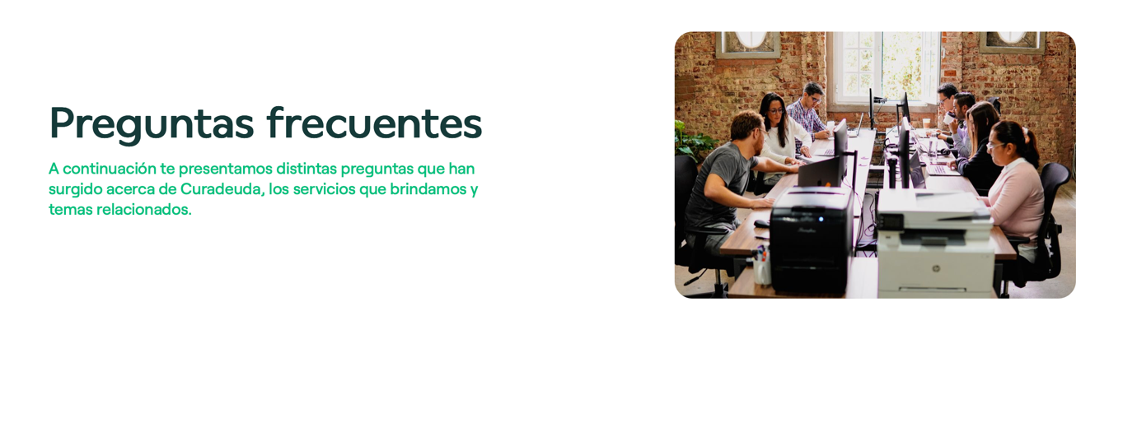

Perguntas Frequentes

Respostas diretas para as perguntas mais comuns de quem está colcando a vida fianceira no lugar com a Resolvver.

1) O que a Resolvver faz, na prática?
A Resolvver reúne todas as suas dívidas em um único plano, negocia com os credores para buscar descontos que chegam a 90% e organiza um caminho de pagamento compatível com o seu orçamento, com acompanhamento pelo aplicativo.
2) Quais tipos de dívidas podem entrar no plano?
Praticamente todos os tipos de divida, incluindo dívidas como cartão de crédito, empréstimos, financeiras, varejo, cobranças, contas de consumo. No diagnóstico, avaliamos o seu caso e confirmamos quais credores podem ser incluídos.
3) Isso é um empréstimo ou “consolidação” com banco?
Não. A Resolvver não oferece empréstimo e não cria uma nova dívida. O trabalho é negociar e reestruturar o que você já deve, com transparência e estratégia.
4) Como funciona o processo?
Você informa suas dívidas, nós organizamos tudo e negociamos com os credores. Você recebe a proposta com clareza e acompanha as etapas pelo app, com atualizações em tempo real.
5) Vocês garantem desconto de até 90% e carência de até 6 meses?
Não é possível garantir um percentual único para todos: cada caso pode ter regras próprias. Sempre buscamos as melhores condições possíveis com descontos que chegam a 90% e carência de até 6 meses para começar a pagar.
6) Em quanto tempo eu consigo resolver minhas dívidas?
O plano pode ser estruturado em até 5 anos, mas o prazo final depende do seu cenário e da negociação com os credores. Porém, a partir do momento que você aprova seu plano de restruturação financeira, as dívidas se tornam imediatamente resolvidas e você pode voltar a buscar crédito no mercado.
7) Como eu acompanho e sei o que está acontecendo?
Você acompanha pelo aplicativo Resolvver, com status e atualizações do processo em tempo real.
8) Por que posso confiar na Resolvver?
Porque você tem processo, equipe especializada e transparência. Já são mais de 600 mil clientes atendidos e mais de R$ 1 bilhão em dívidas reduzidas por meio de negociação, além de acompanhamento pelo app e suporte humano sempre que você precisar.
9) A Resolvver é uma empresa legalmente constituída?
Sim. A Resolvver é uma empresa formal, com contrato, canais oficiais e compromisso com privacidade e segurança de dados. Todo o processo é conduzido com seriedade e transparência.

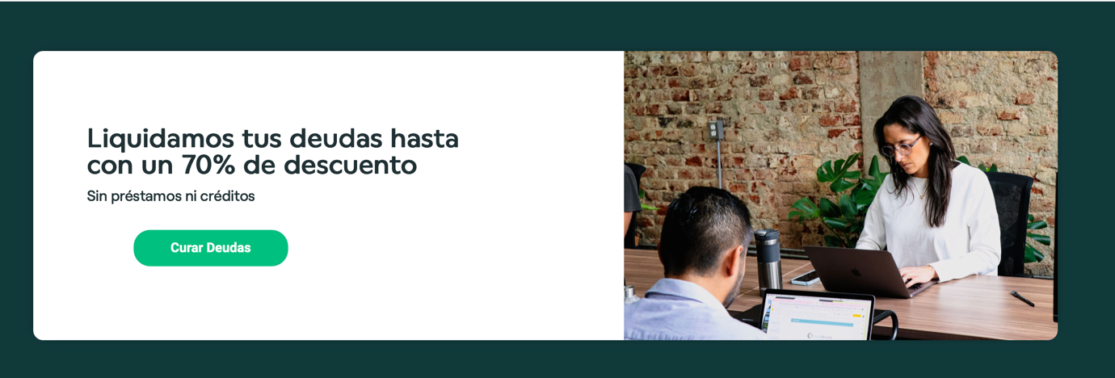

Liquidamos suas dívidas com até 90% de desconto

Conquiste sua liberdade financeira sem pesar no bolso

Botao: Resolver dívida

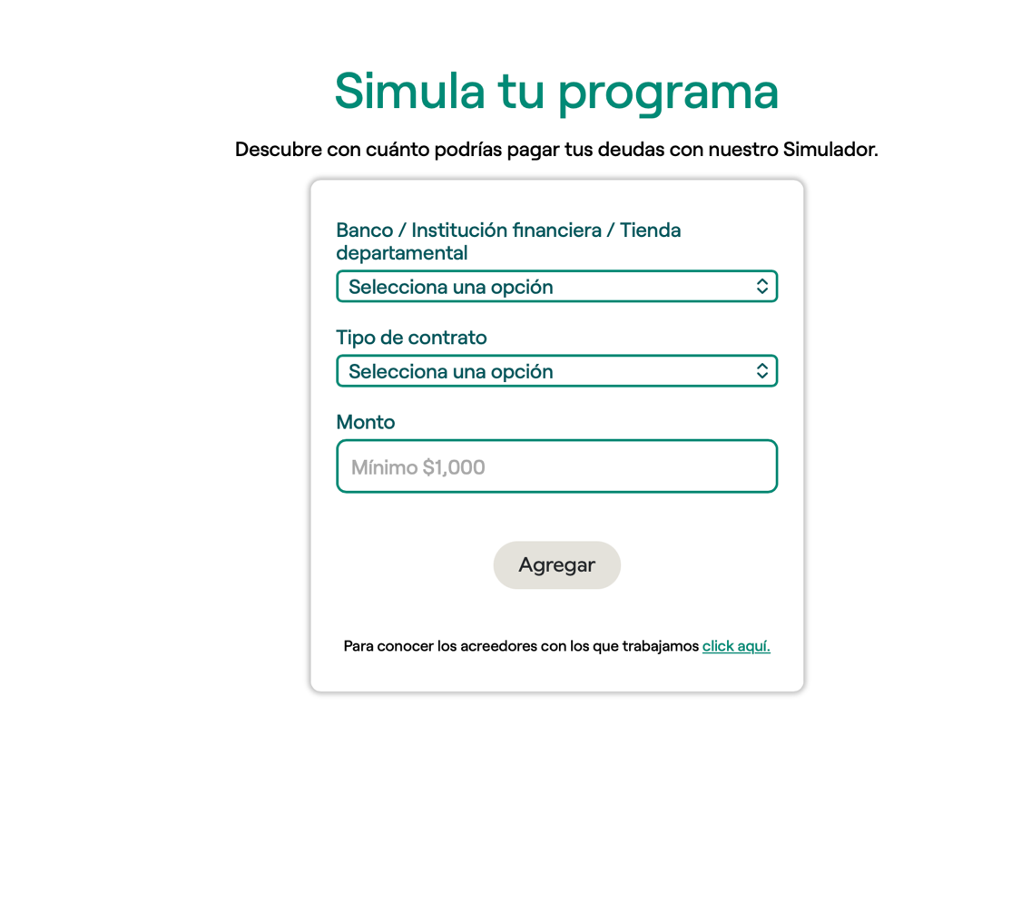
Simule seu programa

Descubra quanto você poderia reduzir das suas dívidas com nosso simulador.

Formulario

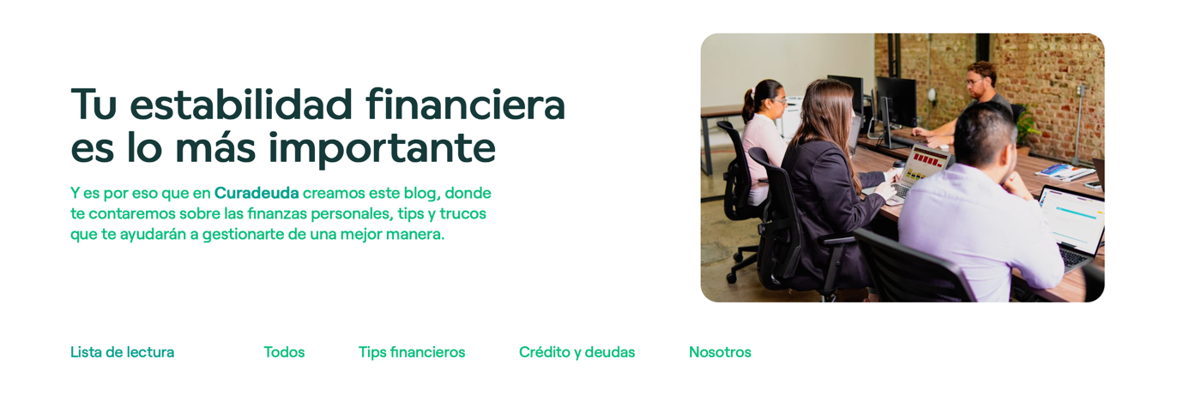

Sua estabilidade financeira é essencial.

Por isso, nós da Resolvver criamos este blog, onde compartilharemos dicas sobre finanças pessoais para ajudá-lo a gerenciá-las melhor.

Lista de Leitura

Todos os Artigos

Conselhos Financeiros

Crédito

Sobre nós

